Тема №16 "Домашние птицы"
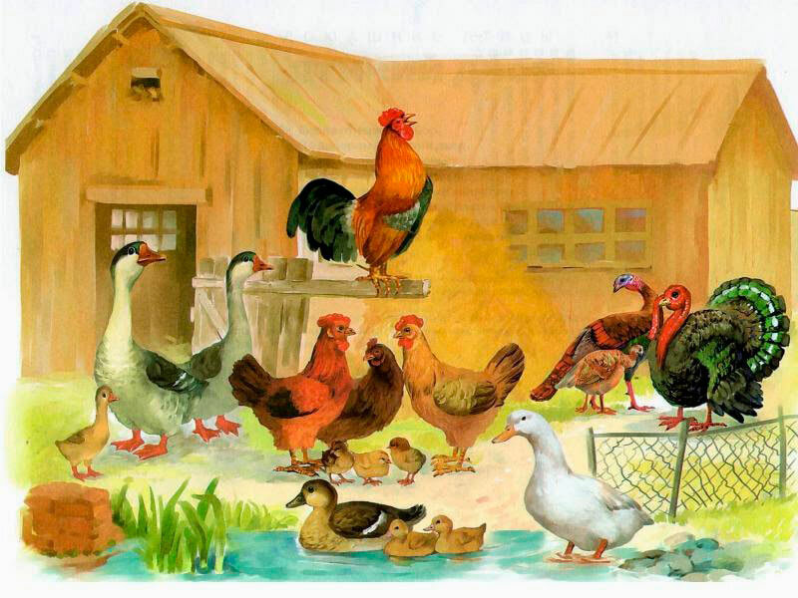

Здравствуйте, дорогие родители!
Данный материал поможет Вам организовать домашнюю работу по развитию речи ребёнка 5-7 лет. Здесь Вы найдёте самую полную подборку материала по теме "Домашние птицы".
Все игры и упражнения, представленные в статье, предлагать ребёнку в один день не нужно. Материал по теме рассчитан на неделю.
📜СЛОВАРИК
Существительные: утка, селезень, утёнок, гусь, гусыня, гусёнок, индюк, индюшка, индюшонок, курица, петух, цыплёнок, туловище, хвост, гребешок, лапки, голова, глаза, шпоры, оперенье, крылья, перепонки, коготки, хохолок, бородка, клюв, дом, человек, зерно, семечки, крошки, птенцы, яйца, мясо, курятник, насест, пуховик, подушка, одеяло;
Прилагательные: красивый, резвый, задиристый,бойкий, ловкий, смелый, быстрый, воинственный, разноцветный, большой, домашние, водоплавающие, летающие, нелетающие, пушистый, желторотый, пёстрый, ряба, длинный, острый;
Глаголы: клевать, пить, летать, плавать, кричать, чистить, хлопать, переваливаться, ходить, бегать, махать, выращивать, ухаживать, высиживать, вылупляться, оберегать, кукарекать, гоготать, кудахтать, шипеть, налетать, пищать, заботиться.
✔ Рассмотри картинки. Кто это? Назови одним словом (Это домашние птицы). Почему этих птиц называют "домашними"? (Их называют "домашними", потому что они не могут жить самостоятельно, они нуждаются в уходе).
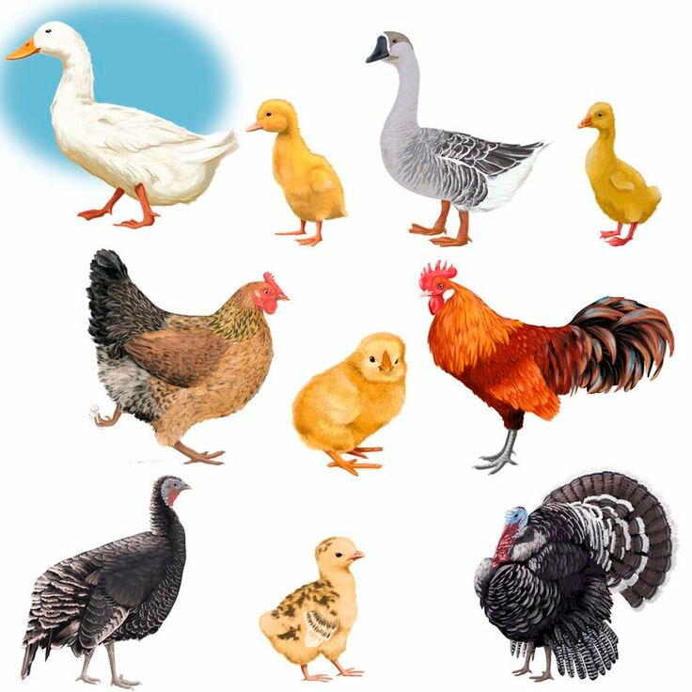
✔ Где живут домашние птицы? ("Домашние птицы живут на птичьем дворе").
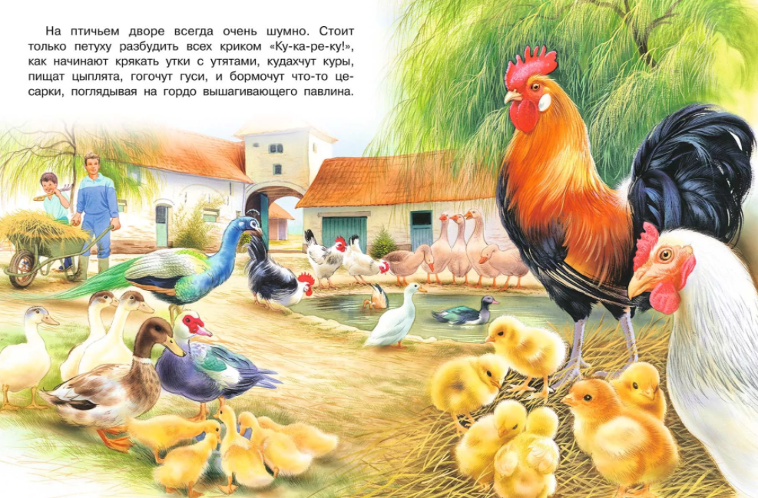
✔ Кто ухаживает за домашними птицами? ("За домашними птицами ухаживает птичница").
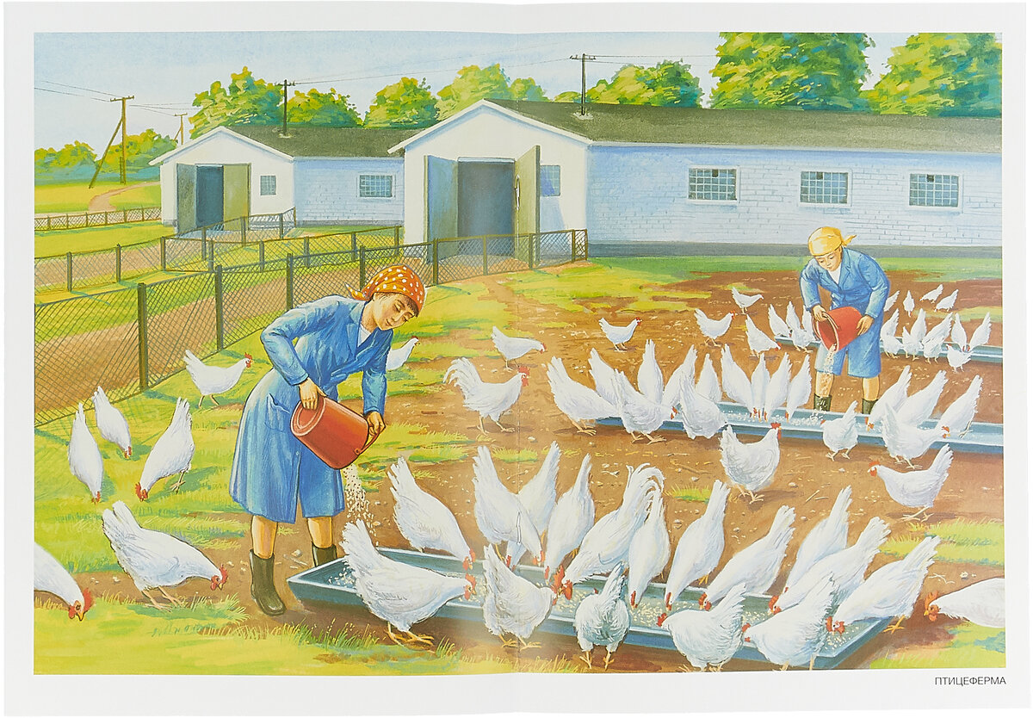
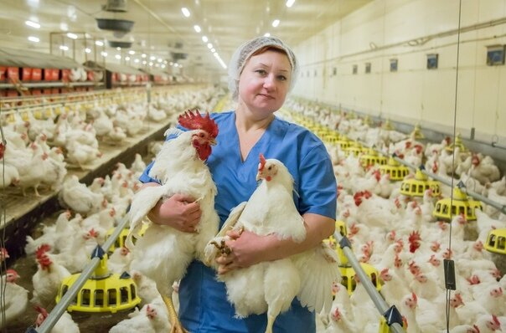
✔ Игра «Собери семью»
Цель: расширение словарного запаса; обучение образованию существительных с суффиксами: -онок, -ёнок, -ат, -ят.
ПАПА- ГУСЬ, МАМА - ГУСЫНЯ, ПТЕНЧИК - ГУСЁНОК.
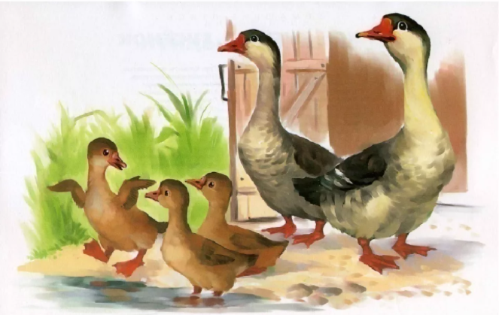
ПАПА - ПЕТУХ, МАМА - КУРИЦА, ПТЕНЕЦ - ЦЫПЛЁНОК.
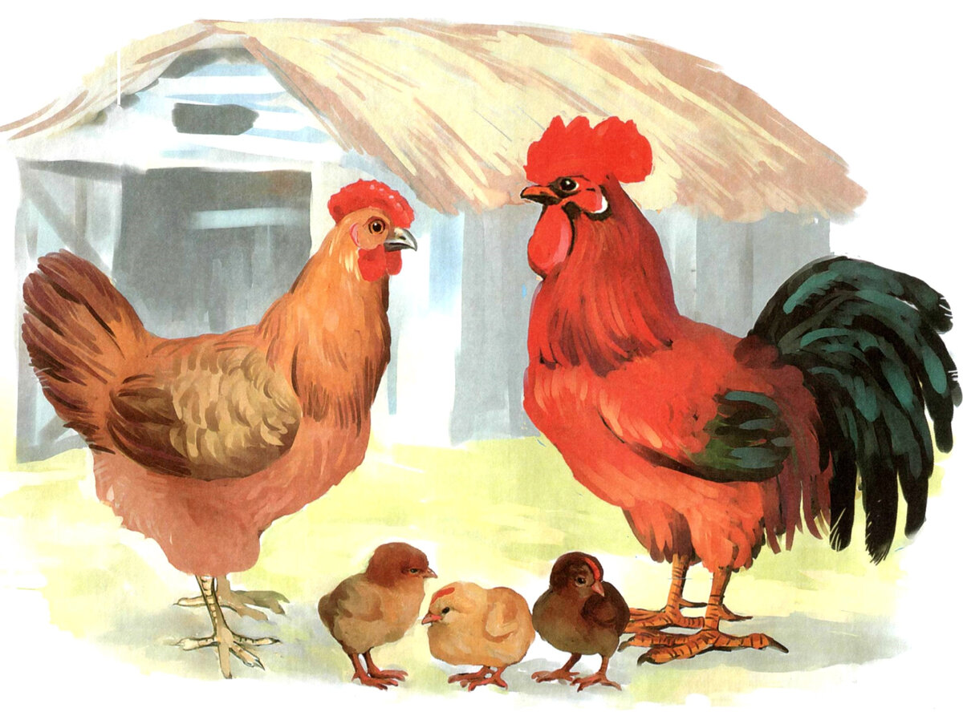
ПАПА - СЕЛЕЗЕНЬ, МАМА - УТКА, ПТЕНЕЦ - УТЁНОК.
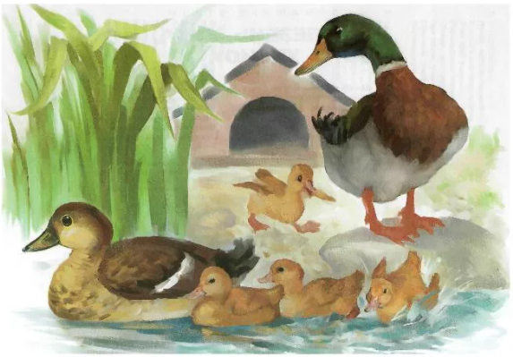
ПАПА- ИНДЮК, МАМА - ИНДЮШКА, ПТЕНЕЦ - ИНДЮШОНОК.
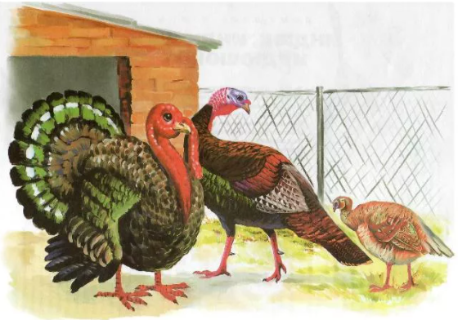
ПАПА - ГУСЬ, МАМА - ГУСЫНЯ, ПТЕНЕЦ - ГУСЁНОК.
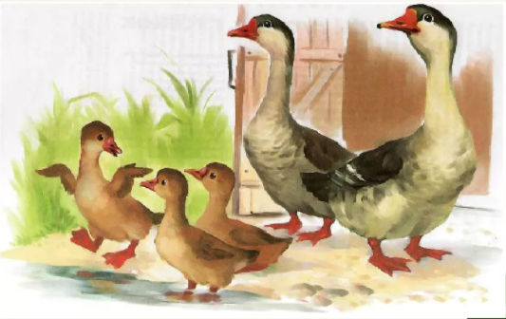
✔ Какую пользу приносят домашние птицы? 🥚🥚🥚
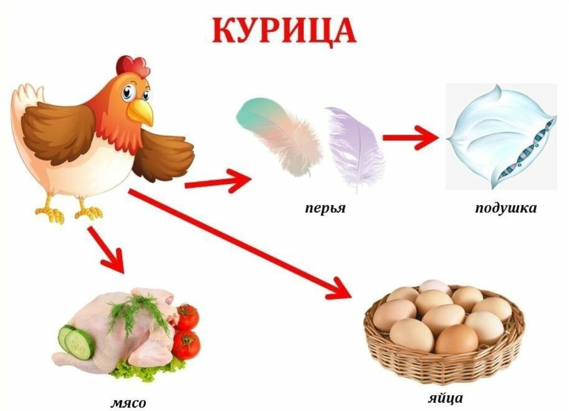
Задание с сайта za.pinterest.com
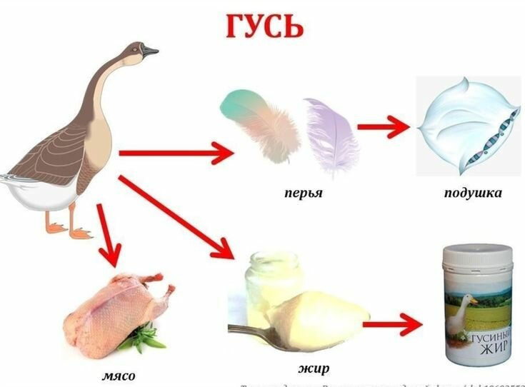
Задание с сайта za.pinterest.com
✔ Закрепить названия частей тела домашних птиц
ПОКАЖИ и НАЗОВИ: У петуха есть: голова, на голове - гребешок, клюв, глаза, бородушка, туловище, хвост, перья, лапы, шпоры.
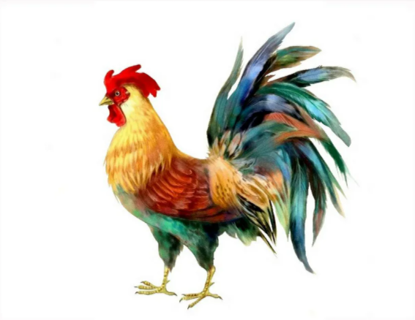
ПОКАЖИ и НАЗОВИ: у утки есть голова, клюв, туловище, перья, хвост, лапы, на лапах - перепонки.
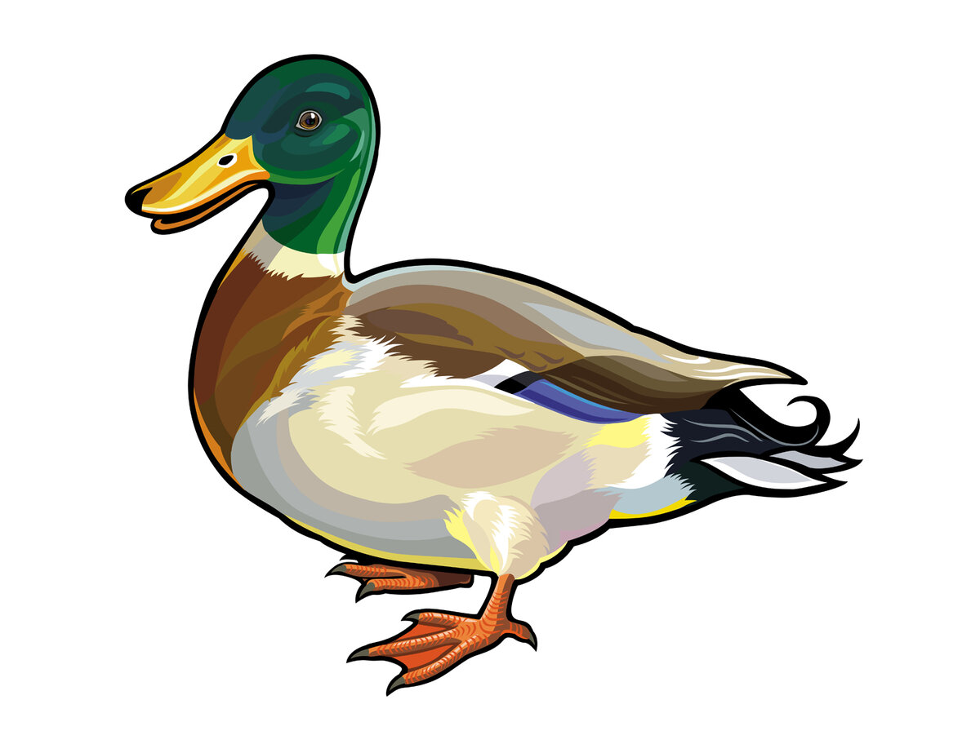
✔ Ответь на вопрос: ЧТО есть У ВСЕХ ПТИЦ? ("У всех птиц есть перья").
перейдите по ссылке ниже
Почему кукарекает петух?
перейдите по ссылке ниже
Почему у птиц нет зубов?
✔ "Кто как голос подаёт"?
ЦЕЛЬ: обогащение глагольного словаря.
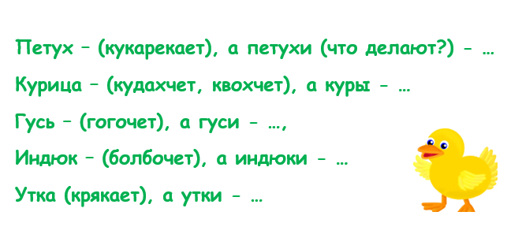
✔ Игра "Доскажи словечко"
Шею вытянул гусенок,
Озирается спросонок.
Еле-еле соню сына
Под крыльцом нашла … (гусыня).
⁕⁕⁕
Что стряслось у индюшонка?
Почему же он спешит?
У сарая за кадушкой.
Червяка нашла … (индюшка).
⁕⁕⁕
Эй, утенок, ты, куда?
Здесь собачья будка!
Ждет тебя около пруда
Твоя мама … (утка).
⁕⁕⁕
Ну-ка марш, назад, цыпленок!
Залезать нельзя на грядки.
Ищет тебя, волнуется
Твоя мама … (курица).
⁕⁕⁕
✔ Разучить стихотворение
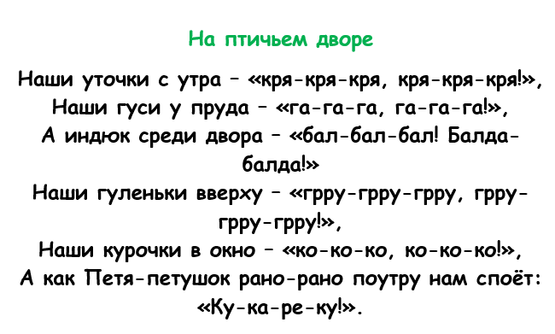
✔ Чем питаются домашние птицы?
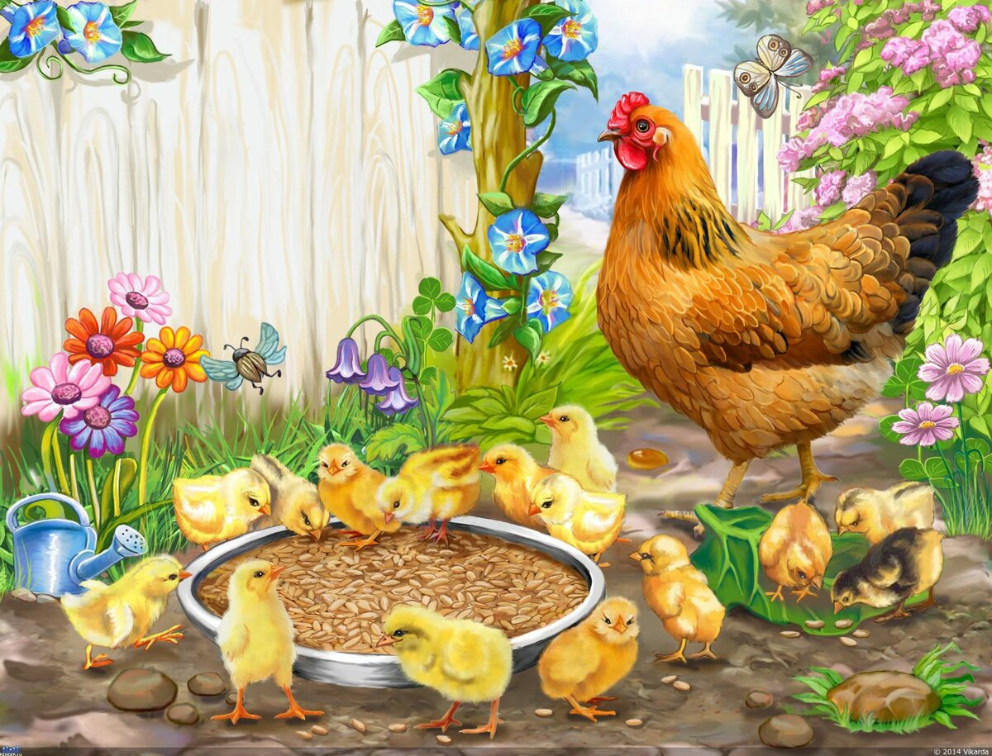
картинка с сайта Pinterest
🐔 курица - питается кормом, зерном (рожь, овёс, ячмень), кукурузой, червячками, зелёной травой.
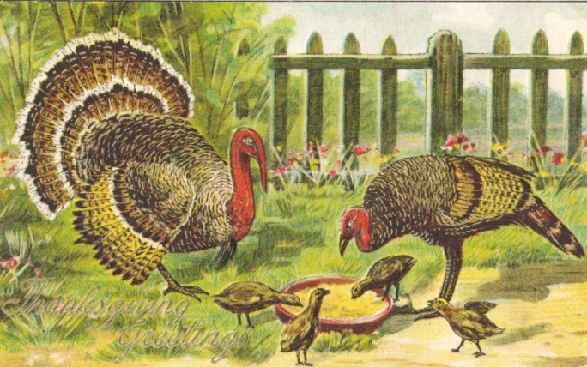
картинка с сайта m.bonanza.com
🦃 индюк любит тыкву, червей, гусениц, жуков, куколок насекомых, траву, готовый корм, который продаётся в специальном магазине.
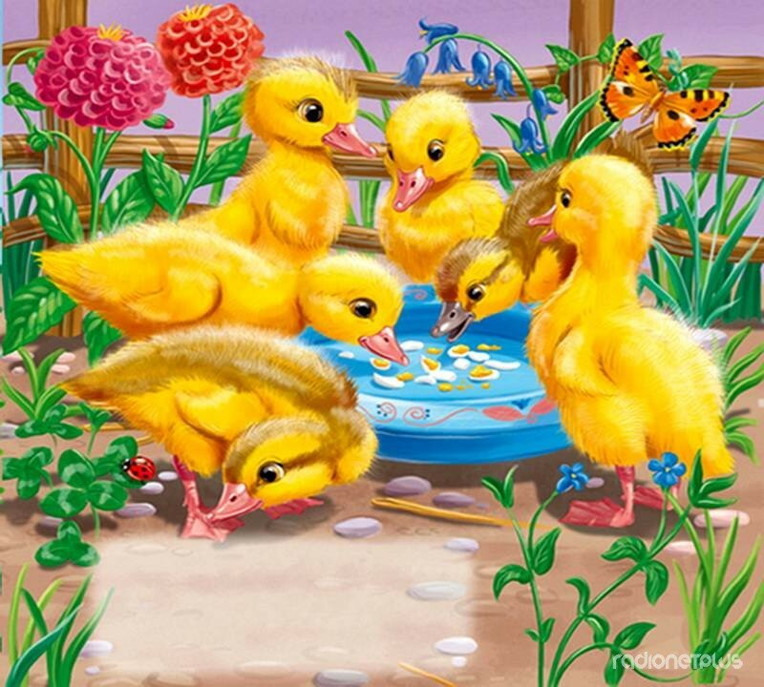
картинка с сайта radionetplus.ru
Утки - питаются кукурузой (это их любимая еда), горохом, зерном (овёс, пшеница, ячмень), хлебом, овощами, сочной травой.
🐔🦃🐓🦆🐔🐓🦆🦃
✔ Упражнение "Посчитай"
ЦЕЛЬ: упражнять в согласовании числительных (1, 2, 3, 4, 5...10) с существительными.
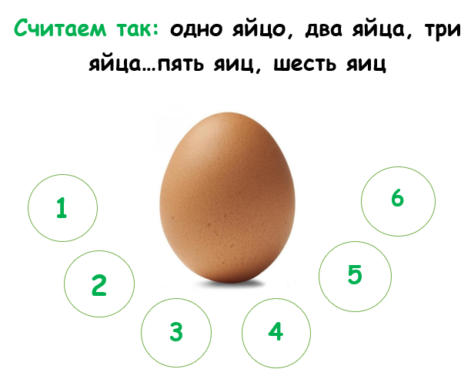
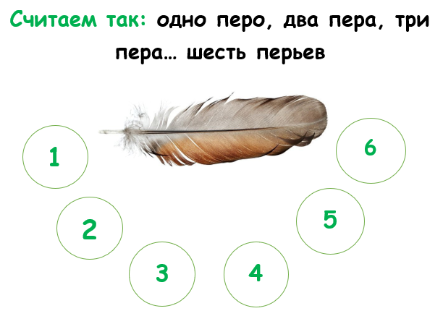
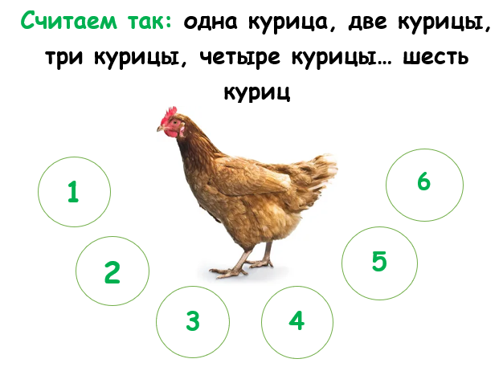
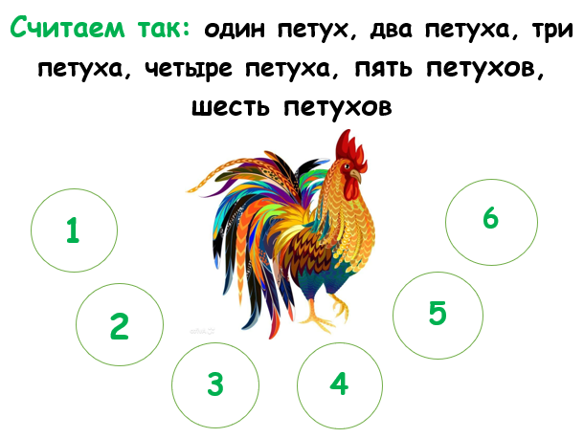
Если ребёнок затрудняется в согласовании числительных с существительными, необходимо "считать" разные предметы до тех пор, пока ребёнок не освоит этот навык.
✔ Игра "Один - много"
ЦЕЛЬ: упражнять в образовании существительных во множественном числе.
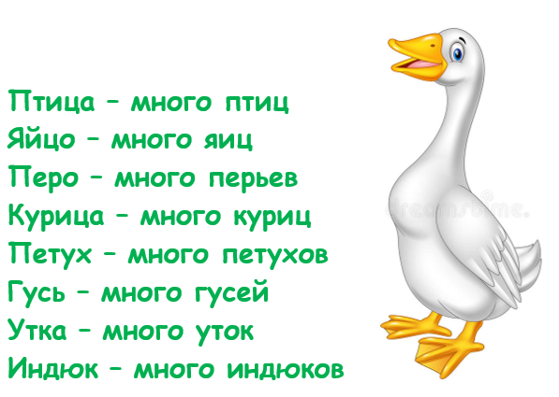
✔ Игра "Назови ласково"
ЦЕЛЬ: упражнять в образовании уменьшительно-ласкательной формы существительных.
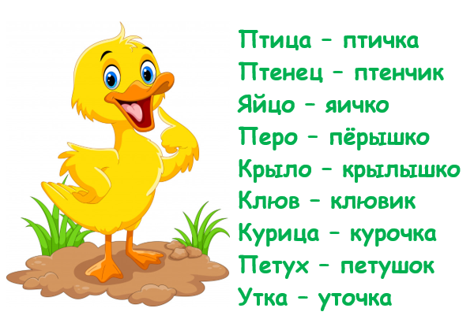
✔ Расскажите ребёнку, как появляются на свет маленькие птенчики
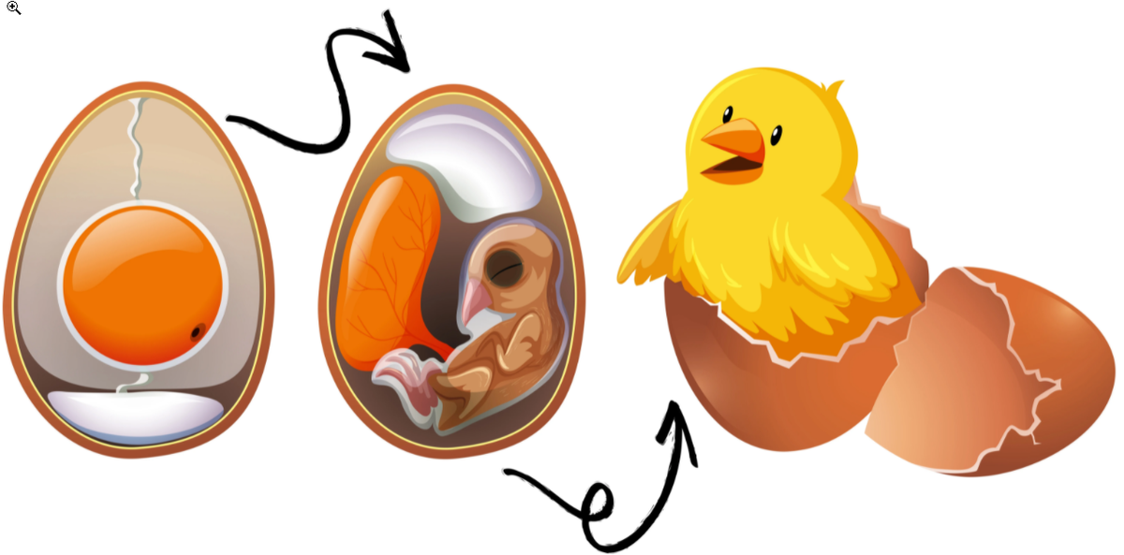
Игра "Какой? Какая?"
ЦЕЛЬ: активизация и обогащение словаря признаков (прилагательных).
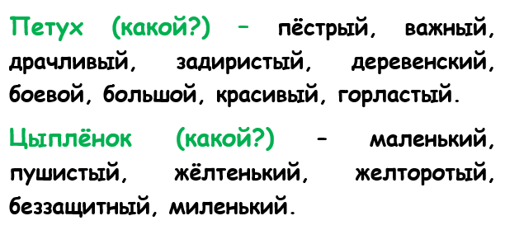
✔ Рассмотри птиц в каждом ряду, назови их и найди лишнюю. Объясни свой выбор.
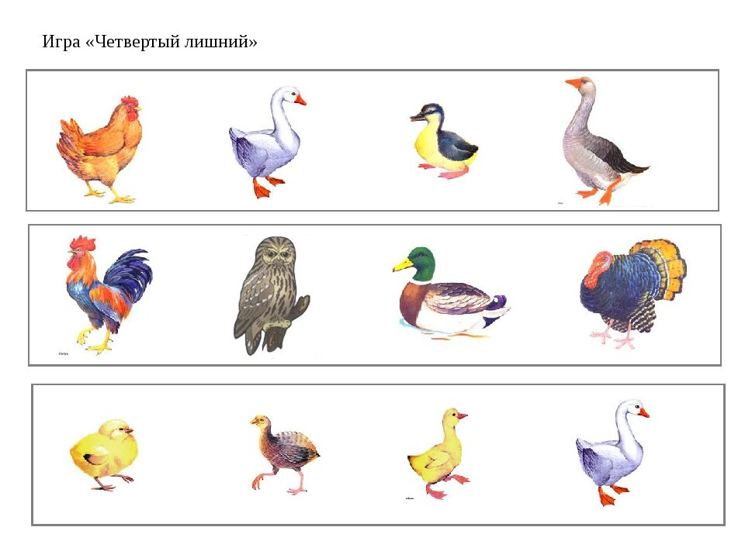
задание с сайта infopedia.su
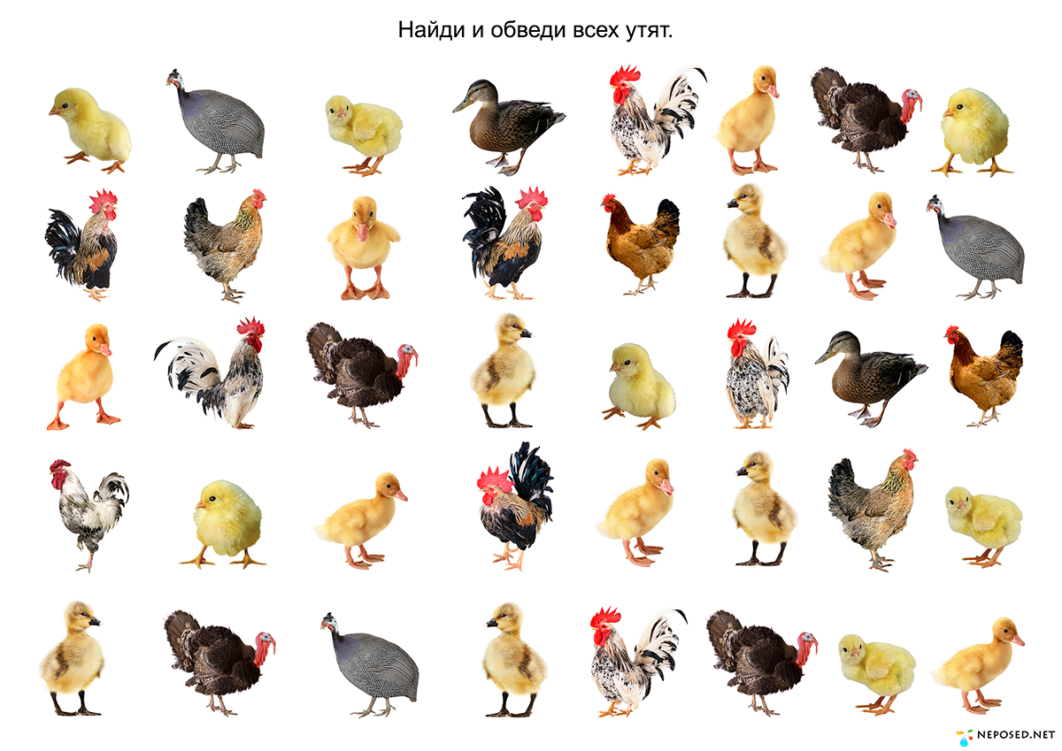
задание с сайта wwwmbdju26murom.blogspot.com
✔ Развитие внимания
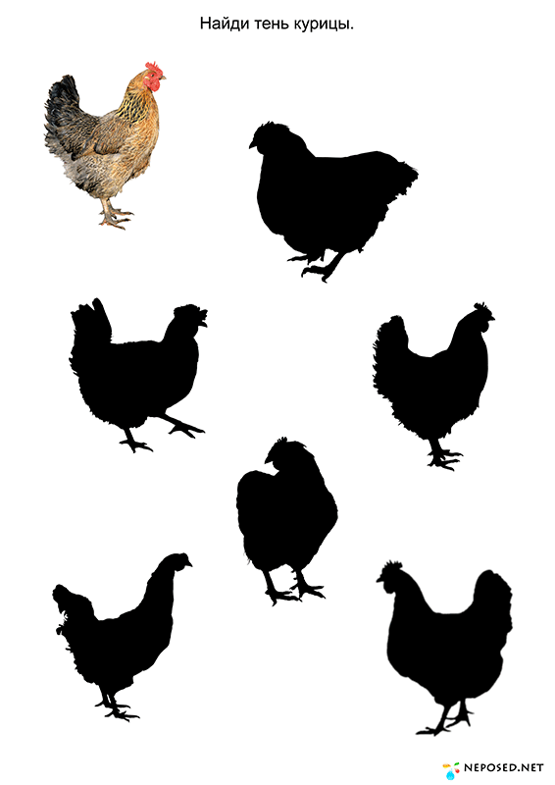
задание с сайта neposed.net
✔ Развитие внимания
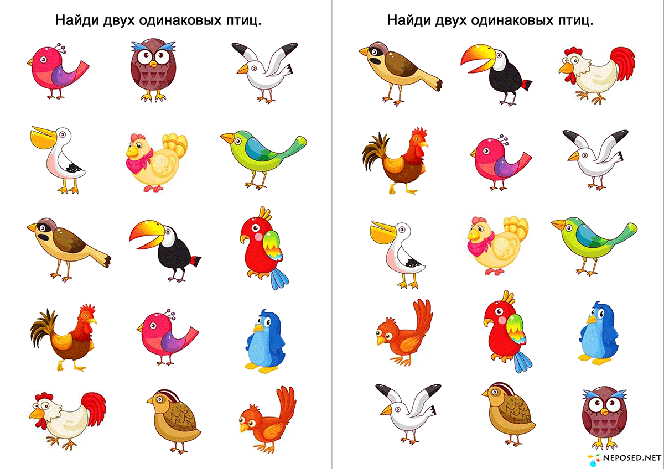
задание с сайта neposed.net
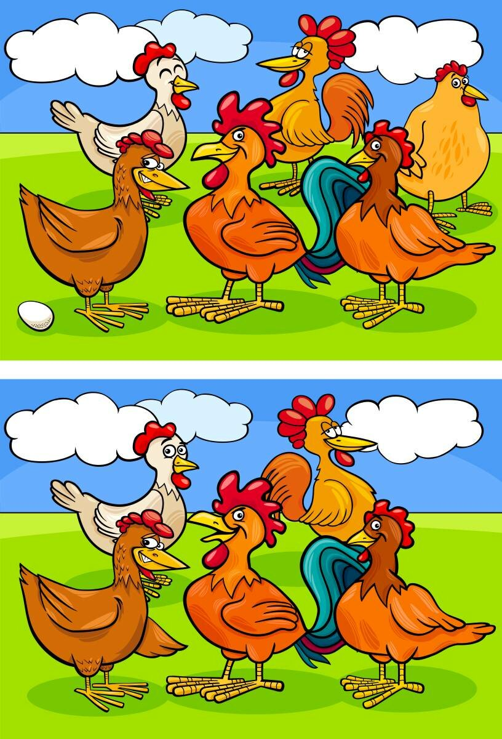
✔ Рассмотри картинку. Расскажи, где находится каждый цыплёнок.
ЦЕЛЬ: практическое усвоение предлогов.
"Этот цыплёнок сидит в ведре", "этот цыплёнок шагает по крыльцу", "этот цыплёнок бегает за бабочкой" и т.д.
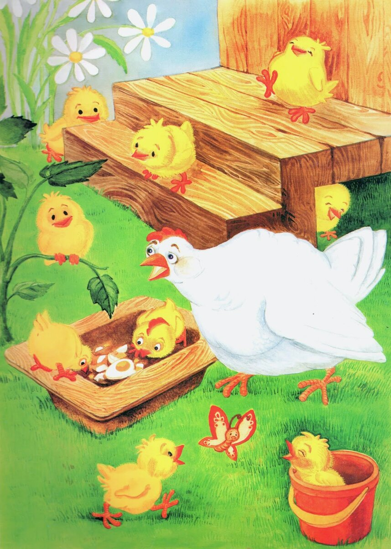
задание с сайта sekretpredlog2chast.blogspot.com
✔ Отгадай загадки. Скажи, что помогло тебе их отгадать?
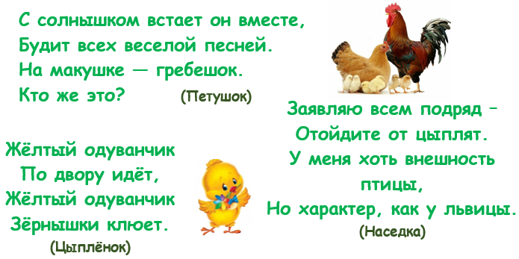
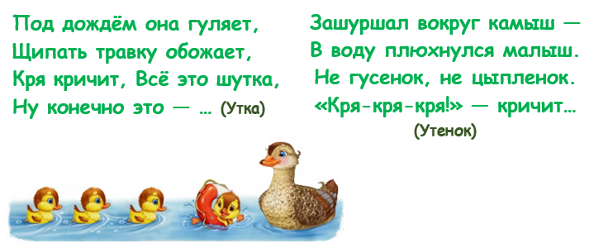
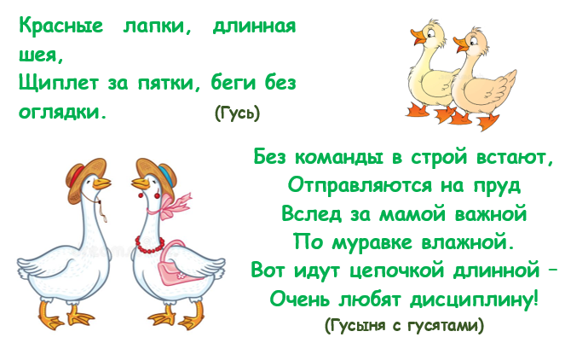
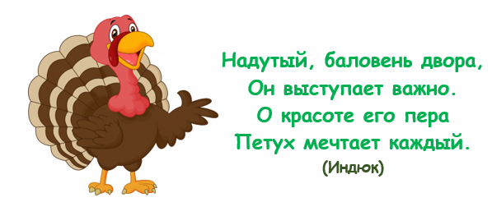
✔ Предложите ребёнку лабиринты
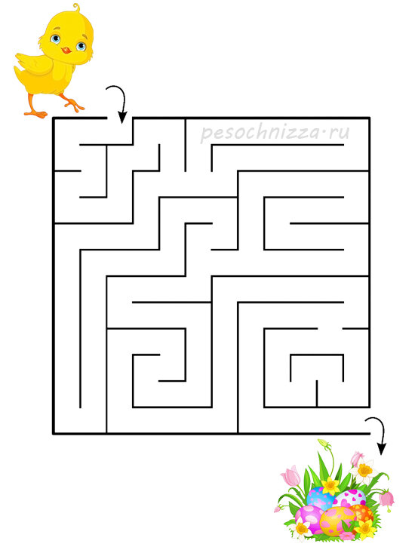
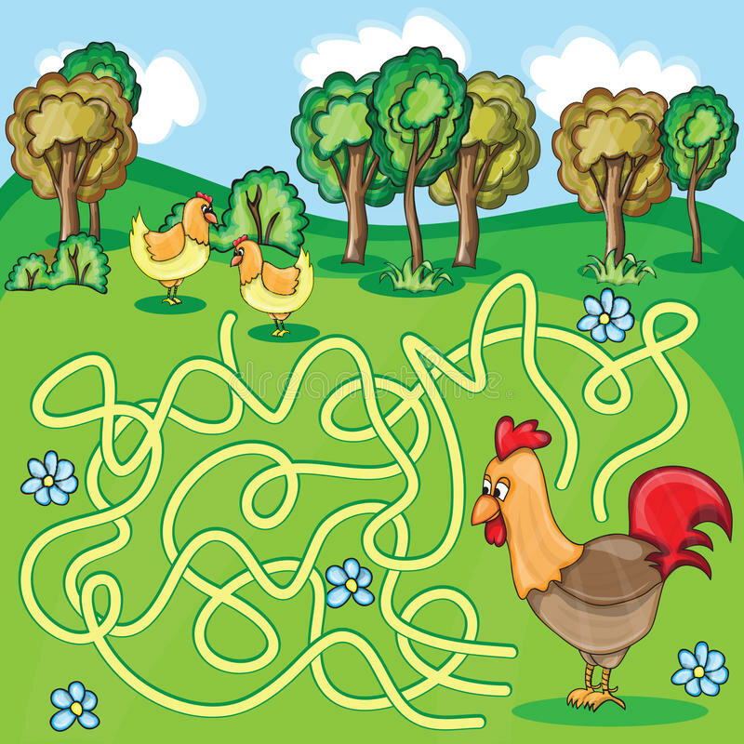
ru.dreamstime.com
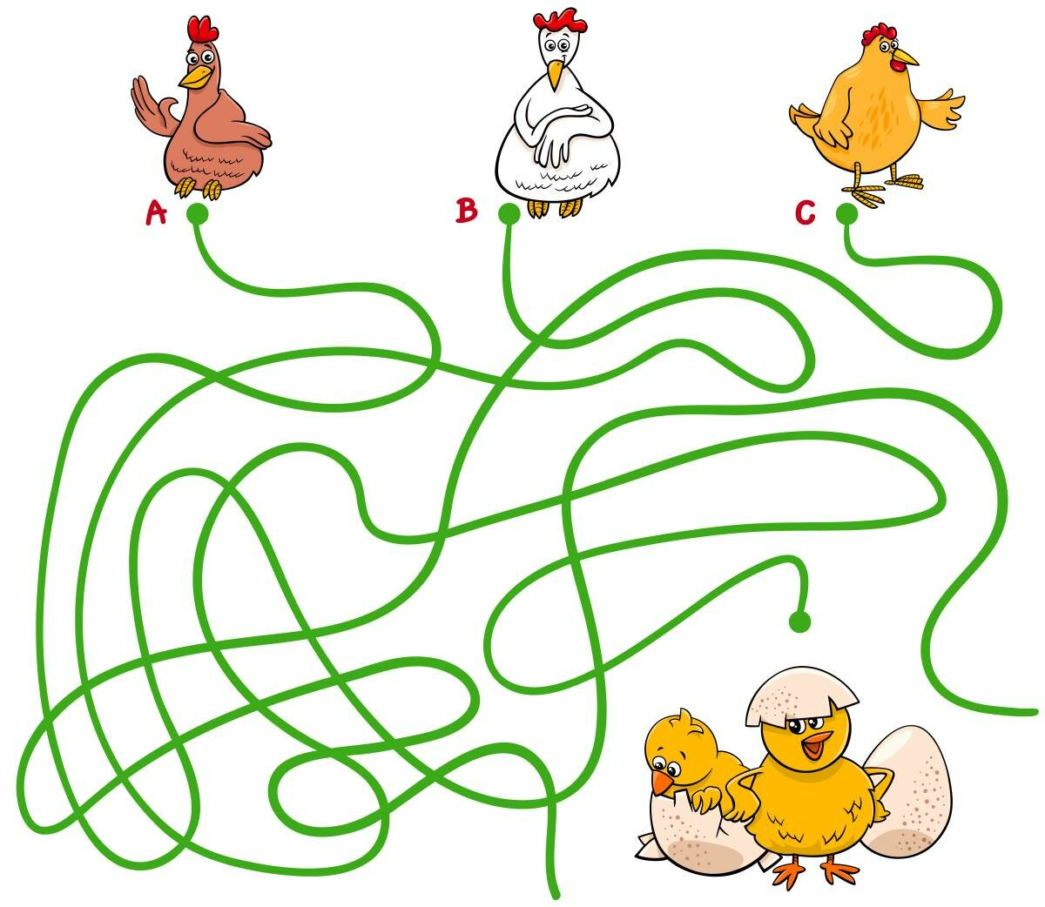
✔ Составить рассказ о понравившейся домашней птице по мнемотаблице
